Tutoriel de construction des portfolios étudiants sur Eléa moodle et Nuage

Dans Nuage (Apps Education)

- Créer un dossier qui hébergera les fichiers de suivi d’acquisition des compétences des étudiants.
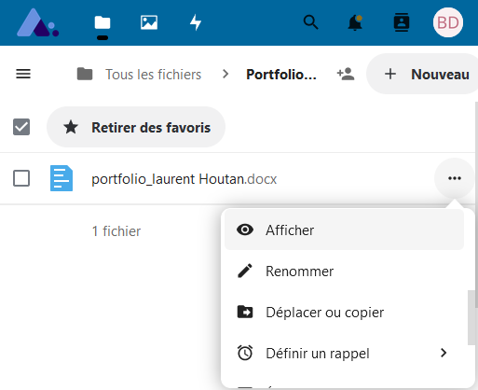
- Importer dans ce dossier le fichier word « Portfolio », le renommer au nom d’un premier étudiant : « … » / « Renommer »

- Créer un fichier par étudiant :
- Dupliquer le premier fichier : « … » / « Déplacer ou copier » / « Copier vers…[nom du dossier] »
- Renommer le nouveau fichier au nom de l’étudiant suivant.

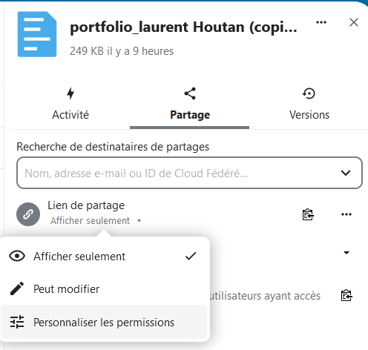
- Donner les droits de modification à l’étudiant

Pour chaque fichier étudiant :
- Cliquer sur
- Dans la fenêtre à droite sur la ligne « Lien de partage » cliquer sur « + » puis « Afficher seulement » : sélectionner « Peut modifier »

- Copier l’URL du fichier :
Quand, dans Eléa Moodle, il faudra créer un lien vers un fichier étudiant sur Nuage :
- Copier l’URL du fichier avec

Dans Eléa Moodle :
- Créer un dossier qui contiendra les dossiers (parcours) des différents étudiants de la classe.
- Créer un premier parcours qui contiendra le portfolio d’un premier étudiant.
- Dans ce parcours, créer 3 sections :
- Généralités : une présentation du portfolio et une ressource avec le référentiel du diplôme.
Ce dossier ou portfolio est votre espace de suivi d'acquisition des compétences pour les deux ans de formation.
Il vous permettra également de préparer les épreuves :
- du bloc de compétences BC1 (Gestion du laboratoire)
- du bloc de compétences BC4 (Relations professionnelles au laboratoire).
Il contient :
- le référentiel du BTS
- l'outil de suivi d'acquisition des compétences des quatre blocs de compétences
- une bibliothèque des traces pour vous permettre de classer les documents constituant des traces de votre formation dans des dossiers.

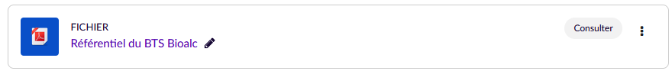
- Section 1 renommée « Outil d’acquisition des compétences »
  - Ajouter une ressource URL avec un lien vers un fichier propre à l’étudiant et hébergé sur « Nuages » : fichier word portfolio au nom de l’étudiant que ce dernier pourra modifier en ligne sur Nuage.
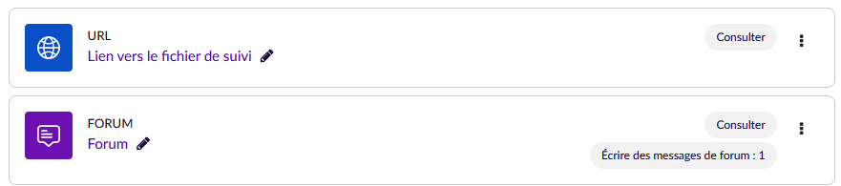
  - Ajouter éventuellement une ressource Forum pour permettre des échanges asynchrones entre les enseignants de l’équipe et l’étudiant.

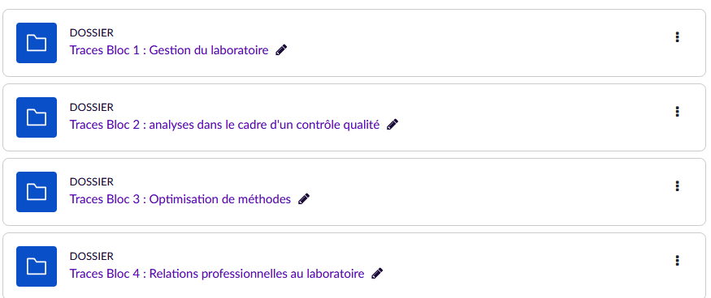
- Section 2 renommée « Bibliothèque des traces » : créer 4 ressources Dossier pour les 4 blocs du référentiel

- Lister les participants et donner les droits
- Dans « Participant » / « Inscrire des utilisateurs » : chercher l’étudiant avec le moteur de recherche et l’ajouter.
Faire de même pour les collègues de l’équipe pédagogique.
Un tableau en bas de page liste les personnes inscrites.
- Dans le tableau / colonne « Rôles » : modifier au moins pour l’étudiant en lui affectant un rôle « Enseignant » ce qui lui permettra d’ajouter des fichiers dans la bibliothèque de traces.
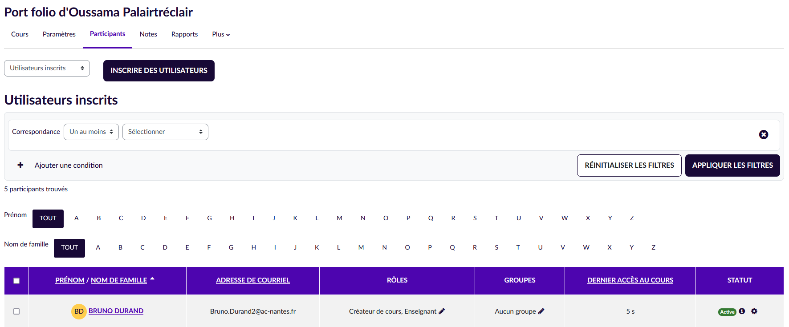

- Dupliquer le parcours pour chaque autre étudiant :
- Revenir dans « mes parcours »
- Dans « Ajouter un nouveau parcours dans ce dossier » sélectionner « Parcours vide »
- Nommer le nouveau parcours au nom d’un autre étudiant
- Dans le menu « Plus » sélectionner « Réutilisation de cours »,
- Dans le tableau « Rechercher un cours à partir duquel importer des données », sélectionner le premier parcours créé.
- « Continuer » / « Passer à la dernière étape » / « Continuer »
- Dans la section « Outil de suivi… » / ressource « URL », modifier le lien pour renvoyer dans Nuage vers le fichier correspondant à l’étudiant.
- Les participants ont disparu donc reproduire l’étape 4 plus haut.

